

信息科学与工程学院

2025－2026学年第一学期

实 验 报 告

课程名称： Java编程技术
实验名称： 第二次实验

专 业 班 级 通信三班
学 生 学 号 ††††††††††††
学 生 姓 名 †††
实 验 时 间 2025年10月 5日
实 验 报 告
【实验目的】
1.熟悉Java语言的数组与字符串
2.熟悉Java语言的类与对象
【实验要求】
- 在Eclipse平台中实现下列简单的程序
【实验具体内容】
一、数组与字符串
1、随机生成一个10个元素组成一维数组，输出数组中的最大值、最小值、所有元素总和，以及最大值和最小值在该数组中的位置，并实现数组的排序。
- 实验源程序
package cn;

import java.util.Arrays;
import java.util.Random;
public class Arraytest {
public static void main(String[] args ) {
Random random =new Random();

int[] a = new int[10];

int max =0;
int min =1000;
int sum =0;

for(int i =0; i<10;i++) {
a[i] = random.nextInt(1000);
if(a[i] <min) {
min = a[i];
}
if(a[i] >max) {
max = a[i];
}
sum += a[i];
}

System.out.println("随机生成的数组"+ Arrays.toString(a)+"\n");
Arrays.sort(a);
System.out.println("排序完成后的数组"+ Arrays.toString(a)+"\n");
System.out.printf("数组和: %d\n",sum);
System.out.printf("最大值: %d\n",max);
System.out.printf("最小值: %d\n",min);

}

}

- 代码流程图
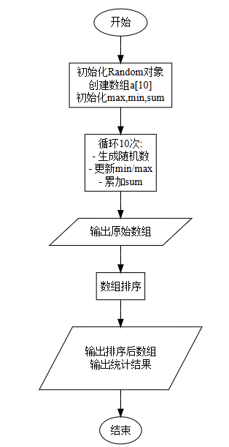
- 实验代码、过程、相应结果（截图）并对实验进行说明和分析：
实验代码思路：
- 编写java代码并运行
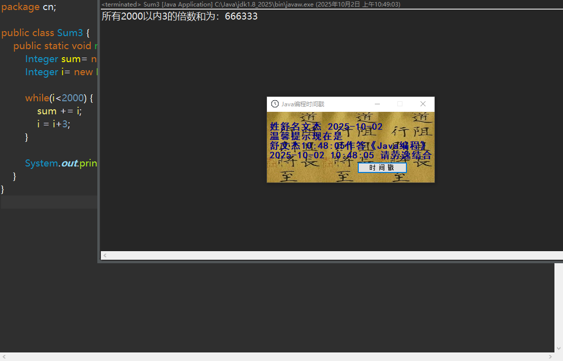
图 1 运行结果截图
可以发现，我们的运行结果符合预期，我们的实验成功。
2、利用arraycopy 和 copyof 方法分别实现两个数组的内容拷贝，并利用foreach语法规则来遍历两个数组元素的内容。同时学习使用foreach语法规则来尝试写一个二维数组、三维数组的内容遍历。
（1）实验源程序
(1)arraycopy 和 copyof 方法实现数组的拷贝
package cn;
import java.util.Arrays;

public class Arraycopy {
public static void main(String[] args) {
int[] a = {1,2,3,4,5,6};
int[] b = new int[6];

System.arraycopy(a, 0, b, 0, 6);

int[] c = Arrays.copyOf(a, 6);

System.out.println("原数组：");
for (int num : a) {
System.out.print(num + " ");
}

System.out.println("\narraycopy的复制数组：");
for (int num : b) {
System.out.print(num + " ");
}

System.out.println("\nArrays.copy的复制数组：");
for (int num : c) {
System.out.print(num + " ");
}

}
}
- 使用foreach语法实现遍历
2维矩阵
package cn;

public class Array2d {
public static void main(String[] args) {
int[][] matrix = {
{1, 2, 3},
{4, 5, 6},
{7, 8, 9}
};

System.out.println("遍历矩阵：");
for (int[] row : matrix) {
for (int column : row) {
System.out.print(column + " ");
}
System.out.println("\n");
}

}
}
3维矩阵
package cn;

public class Array3D {
public static void main(String[] args) {
int[][][] Tensor = {
{
{1,2,3},
{4,5,6},
{7,8,9}
}
};

System.out.println("遍历张量：");
for(int[][] height : Tensor)
for (int[] row : height) {
for (int column : row) {
System.out.print(column + " ");
}
System.out.println("\n");
}
System.out.println("\n");
}
}
（2）代码流程图
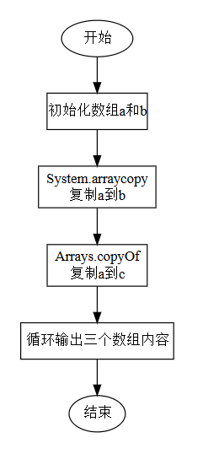
图 2 实现矩阵拷贝

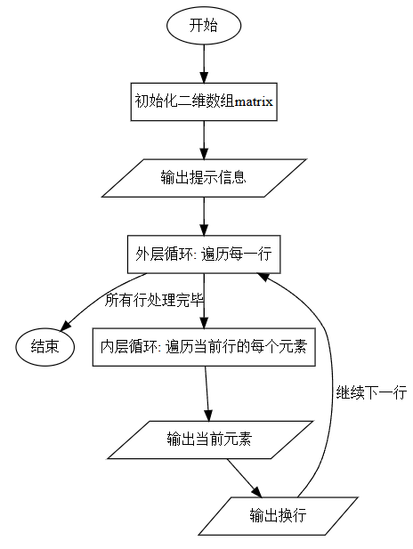
图 3 矩阵遍历
知识点总结：

（2）实验代码、过程、相应结果（截图）并对实验进行说明和分析：
实验代码思路：

- 编写java代码并运行

图 4 实验结果截图

3、编写一个程序，完成以下功能：
1）声明一个名为name的String对象，内容是“My name is NetworkCrazy”
2）打印字符串的长度
3）打印字符串的第一个字符
4）打印字符串的最后一个字符
5）打印子字符串NetworkCrazy（substring()方法提取子字符串）
6）利用lastIndexOf()方法搜索字符 'e' 最后一次出现的位置
- 实验源程序
package cn;

public class Stringtest {
public static void main(String[] args) {
String name = "My name is NetworkCrazy";
System.out.print(name.length());

System.out.println("\n第一个字母是：");
System.out.print(name.charAt(0));
System.out.println("\n最后一个字母是：");
System.out.print(name.charAt(name.length()-1));

System.out.println("\n一个子序列为：");
System.out.print(name.substring(11,23));

System.out.println("\n字符 'e' 最后一次出现的位置：");
System.out.print(name.lastIndexOf('e'));
}

}

- 代码流程图与知识点总结：

- 实验代码、过程、相应结果（截图）并对实验进行说明和分析：
实验代码思路：

- 编写java代码并运行

图 5 实验结果截图

4、利用StringBuffer类实现在字符缓冲区中存放字符串 "Happy new year!"，
并通过setCharAt和charAt实现字符设置和替换，利用insert实现字符的插入，
利用append实现在字符串末尾添加相应的内容。
- 实验源程序
package cn;

public class StringBuffertest {
public static void main(String[] args) {
StringBuffer stringbuffer = new StringBuffer("Happy new year!");

System.out.println("\n第一次变为：");
stringbuffer.setCharAt(stringbuffer.length()-1, stringbuffer.charAt(0));
System.out.print(stringbuffer);

System.out.println("\ninsert插入Lihua：");
System.out.print(stringbuffer.insert(stringbuffer.length(),",Lihua"));

System.out.println("\nappend插入and Amy：");
System.out.print(stringbuffer.append(" and Amy"));

}
}

- 代码流程图与知识点总结

- 实验代码、过程、相应结果（截图）并对实验进行说明和分析：
- 编写java代码并运行
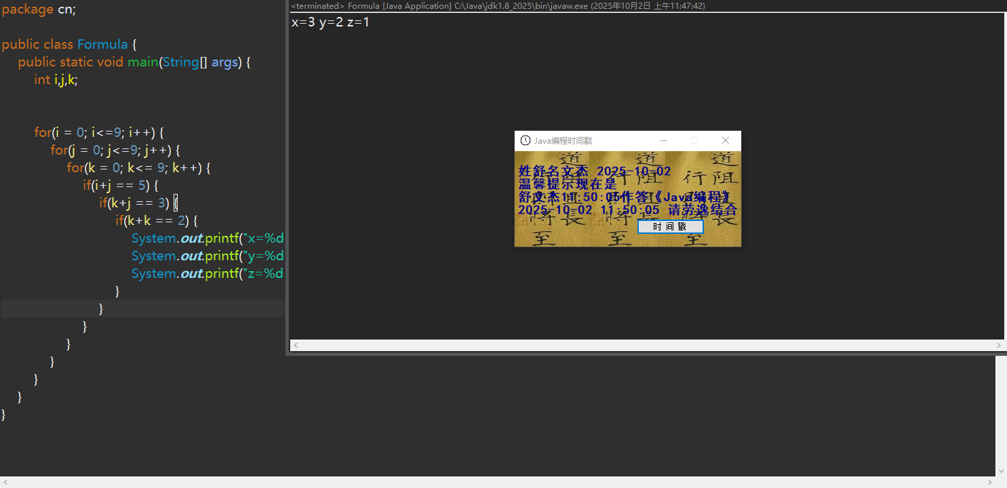
图 6 实验结果截图
可以发现，我们的运行结果符合预期，我们的实验成功。
二、类与对象：
1、 （1） 创建一个 Rectangle 类，添加两个（private）属性width 与 height
（2） 创建一个构造方法，选择 width 与 height 为形式参数。
（3） 在 Rectangle 类中添加两个方法计算矩形的周长和面积
- 实验源程序
package cn;

public class Geometrytest {
public static void main(String[] args) {
Rectangle tri = new Rectangle(3, 4);
System.out.println("矩形面积：" + tri.getArea());
}
}
class Rectangle {

private double width,height;
public Rectangle(double width, double height) {
this.width = width;
this.height = height;
}

public double getPerimeter() {
return 2 * (width + height);
}

public double getArea() {
return width*height;
}
}
- 代码流程图
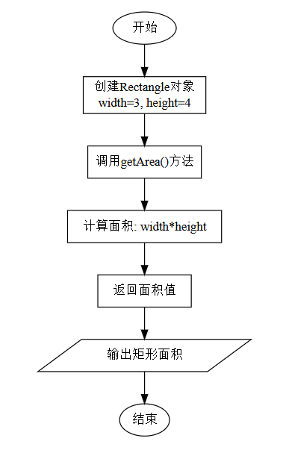

- 实验代码、过程、相应结果（截图）并对实验进行说明和分析：
实验代码思路：

- 编写java代码并运行

2、 创建三角形、梯形和圆形的类封装：分别定义三角形、梯形和圆形类，要求每个类中包含构造方法、求周长及面积的方法。最后在主方法 main 中为三角形、梯形和圆形类创建对象并打印输出各种图形的周长及面积。（一个文件中包含三个 class 和 main）
a) Trangle 类具有类型为 double 的三个边，以及周长、面积属性，Trangle 类具有返回周长、面积以及修改三个边的功能。另外，Trangle 类还具有一个 boolean 型的属性，该属性用来判断三个属能否构成一个三角形。
b) Lader 类有类型 double 的上底、下底、高、面积属性，具有返回面积的功能。
c) Circle 类具有类型为 double 的半径、周长和面积属性，具有返回周长、面积的功能。
- 实验源程序
package cn;

public class Geometry2 {
public static void main(String[] args) {
Triangle triangle= new Triangle(3,4,5);
System.out.printf("三角形面积：%f;", triangle.area);
System.out.printf("三角形周长：%f;", triangle.perimeter);
triangle.setA(6.0, 8.0, 10.0);
System.out.printf("\n三角形面积：%f；", triangle.area);
System.out.printf("三角形周长：%f;", triangle.perimeter);
triangle.setA(1.0, 1.0, 10.0);
System.out.printf("\n三角形面积：%f；", triangle.area);
System.out.printf("三角形周长：%f;", triangle.perimeter);

Lader lader = new Lader(2.0,4.0,5.0);
System.out.printf("\n梯形面积：%f;", lader.area);
Circle circle = new Circle(4);
System.out.printf("\n圆形面积：%f;", circle.area);
System.out.printf("圆形周长：%f;", circle.perimeter);
}
}
class Triangle {
private double a, b, c;
public boolean isvalid;
public double area, perimeter;

public Triangle(double a, double b ,double c) {
this.a = a;
this.b = b;
this.c = c;
checkValid();
getPerimeter();
getArea();
}

public void getPerimeter() {
perimeter =( isvalid)?(a+b+c) : 0;
}

public void checkValid() {
isvalid = (a + b > c) && (a + c > b) && (b + c > a);
}

public void setA(double a,double b,double c) {
if (a > 0 && b > 0 && c>0) {
this.a = a;
this.b = b;
this.c = c;
checkValid();
getPerimeter();
getArea();
} else {
System.out.println("边长必须为正数");
}
}

public void getArea() {
double s = (a+b+c)/2;
area = (isvalid) ? (Math.sqrt(s * (s - a) * (s - b) * (s - c))) : 0;
}
}
class Lader{
private double top, bottem, height;
public double area;

public Lader(double top, double bottem ,double height) {
this.top = top;
this.bottem = bottem;
this.height = height;
getArea();
}

public void getArea() {
area = (top + bottem)* height/2;
}

}
class Circle{
private double r;
public double perimeter,area;

public Circle(double r) {
this.r = r;
getPerimeter();
getArea();
}

public void getPerimeter() {
perimeter = 2*Math.PI*r;
}

public void getArea() {
area =Math.PI*r*r;
}
}

- 代码流程图

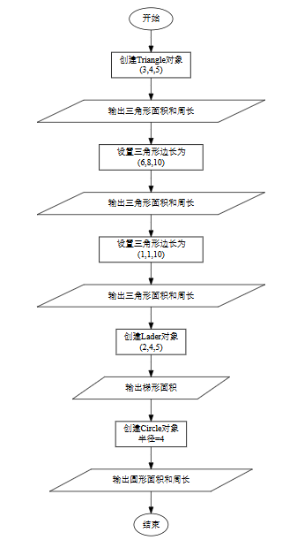

- 实验代码、过程、相应结果（截图）并对实验进行说明和分析：
实验代码思路：
3、方法重载的练习
编写一个程序，定义一个类，类有3个plus（）方法，分别实现两个数相加，三个数相加，四个数相加的程序。
- 实验源程序
package cn;

public class Caculate {
public static void main(String[] args) {
Caculateplus plus = new Caculateplus();
System.out.printf("两数相加:%d", plus.plus(1, 1));
System.out.printf("\n三数相加:%d", plus.plus(1, 1,1));
System.out.printf("\n四数相加:%d", plus.plus(1, 1,1,1));

}
}
class Caculateplus {
public int plus (int a ,int b) {
return a+b;
}

public int plus (int a ,int b ,int c) {
return a+b+c;
}

public int plus (int a ,int b ,int c ,int d ) {
return a+b+c +d;
}
}
- 实验流程图：

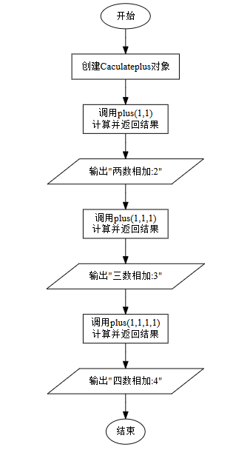
- 实验代码、过程、相应结果（截图）并对实验进行说明和分析：
实验代码思路：

- 编写java代码并运行

图 7 实验结果截图
（3）实验总结：

4、编译并运行下面的程序，观察分析运行结果，体会程序super和this的用法，进一步理解变量隐藏和方法重写的概念。
（1）实验源程序
package cn;

class Person {
int weight;
Person() {
weight = 50;
}
void printPerson() {
System.out.println("Person.printPerson()");
}
}
class ZhangSan extends Person {
int weight;
ZhangSan() {
super();
weight = 500;
}
void printPerson() {
System.out.println("ZhangSan.printPerson()");
}
void superThisUseDemo() {
int weight;
weight = 5000;
super.printPerson();
printPerson();
System.out.println("super.weight=" + super.weight);
System.out.println("this.weight=" + this.weight);
System.out.println("weight=" + weight);
}
}
public class SuperThisUseDemo {
public static void main(String[] args) {
ZhangSan zhangsan = new ZhangSan();
zhangsan.superThisUseDemo();
}
}
（2）实验代码、过程、相应结果（截图）并对实验进行说明和分析：

（3）实验总结：

5、下面的代码有什么错误，应该如何解决？
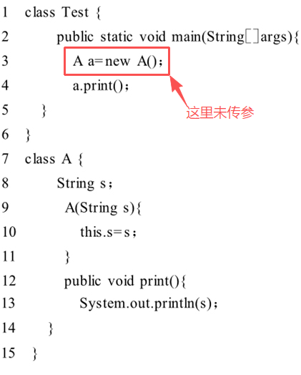
- 问题解决：

- 实验总结：

- 熟悉Calendar类和Date类的成员方法，完成万年历的功能
- 实验源程序
package cn;

import java.awt.*;
import javax.swing.*;
import java.awt.event.*;
import java.util.Calendar;
public class Calendar1 extends JFrame implements ActionListener {
private static final long serialVersionUID = 1072582448511199623L;
private JTextField yearField, monthField;
private JButton Button;
private JTextArea calendarArea;

public static void main(String[] args) {
new Calendar1();
}

public Calendar1(){
init();
this.setSize(700, 300);
this.setVisible(true);
this.setDefaultCloseOperation(JFrame.EXIT_ON_CLOSE);
}
//初始化函数
public void init() {
//生成面版
JPanel mainPanel = new JPanel(new BorderLayout());
JPanel inputPanel = new JPanel();
//年份输入面板
JLabel labely = new JLabel("年份:");
inputPanel.add(labely);
yearField = new JTextField(5);
inputPanel.add(yearField);
//月份输入面板
JLabel labelm = new JLabel("月份(1-12):");
inputPanel.add(labelm);
monthField = new JTextField(3);
inputPanel.add(monthField);
//查询按钮
Button = new JButton("查询");
Button.addActionListener(this);
inputPanel.add(Button);
//将面板添加到中央
mainPanel.add(inputPanel,BorderLayout.NORTH);
//添加月份显示面板
calendarArea = new JTextArea();
calendarArea.setEditable(false);
JScrollPane scrollPane = new JScrollPane(calendarArea);
mainPanel.add(scrollPane, BorderLayout.CENTER);
//添加主面板
this.add(mainPanel);

showCurrentCalendar();
}

private void showCurrentCalendar() {
Calendar calendar = Calendar.getInstance();
int year = calendar.get(Calendar.YEAR);
int month = calendar.get(Calendar.MONTH) -1 ;
showCalendar(year, month);
}

private void showCalendar(int year, int month) {
Calendar calendar = Calendar.getInstance();
calendar.set(year, month-1, 1);

StringBuilder stringbuilder = new StringBuilder();
stringbuilder.append(year).append("年").append(month).append("月\n");
stringbuilder.append("日\t一\t二\t三\t四\t五\t六\n");

int firstDayOfWeek = calendar.get(Calendar.DAY_OF_WEEK);
int preDaysCount = firstDayOfWeek - 1;

int daysInCurrentMonth = calendar.getActualMaximum(Calendar.DAY_OF_MONTH);

int preyear = year;
int preCalMonth = month - 2;
if(preCalMonth == 0) {
preyear = preyear -1;
preCalMonth = 11;
}
calendar.set(preyear, preCalMonth, 1);
int daysInPreMonth = calendar.getActualMaximum(Calendar.DAY_OF_MONTH);

int preShowDay = daysInPreMonth - preDaysCount + 1;
for(int i=0; i < preDaysCount; i+=1) {
stringbuilder.append('[').append(preShowDay).append("]\t");
preShowDay+=1;
}

int currentShowDay = 1;
for(int i=0; i < daysInCurrentMonth; i+=1) {
stringbuilder.append(currentShowDay).append('\t');
if ((preDaysCount + currentShowDay) % 7 == 0) {
stringbuilder.append("\n");
}
currentShowDay+=1;
}

int nextFillDay = 7-(preDaysCount + daysInCurrentMonth)%7;
//小于一行才要填充
if(nextFillDay < 7) {
int nextyear = year;
int nextmonth = month ;

if(nextmonth == 12) {
nextyear = year +1;
nextmonth = 0;
}
calendar.set(nextyear, nextmonth, 1);
int nextShowDay = 1;
for(int i=0; i < nextFillDay; i+=1) {
stringbuilder.append('[').append(nextShowDay).append("]\t");
nextShowDay+=1;
}

}

calendarArea.setText(stringbuilder.toString());
}

/** 处理按钮点击事件（查询逻辑） */
@Override
public void actionPerformed(ActionEvent e) {
if (e.getSource() == Button) {
try {
// 解析输入的年份和月份
int year = Integer.parseInt(yearField.getText().trim());
int month = Integer.parseInt(monthField.getText().trim());
// 异常处理
if (month < 1 || month > 12) {
JOptionPane.showMessageDialog(this, "月份必须在 1-12 之间", "输入错误", JOptionPane.ERROR_MESSAGE);
return;
}
// 显示日历
showCalendar(year, month);
} catch (NumberFormatException ex) {
// 异常处理
JOptionPane.showMessageDialog(this, "请输入有效的数字", "输入错误", JOptionPane.ERROR_MESSAGE);
}
}
}
}
- 实验流程图：
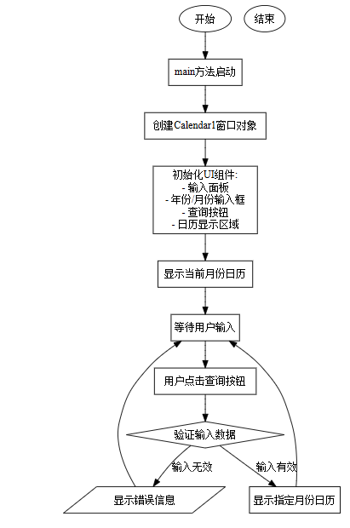
(3)实验代码、过程、相应结果（截图）并对实验进行说明和分析：

（4）实验总结：

【实验心得】

